Утверждена
___________________________________________
наименования документа об утверждении, включая наименования
___________________________________________________________
органов государственной власти или органов местного
___________________________________________________________
самоуправления, принявших решение об утверждении схема
__________________________________________________________
или подписавших соглашение о перераспределение земельных участков

от _____________________№______________________

Схема расположения земельного участка или земельных участков на кадастровом плане территории

Адрес земельного участка: Забайкальский край, Карымский район, с. Шара-Горохон,
ул. Центральная, д. 2
Кадастровый квартал: 75:08:260101
Условный номер земельного участка-:ЗУ1
Площадь земельного участка – 2 416м²
Категория земель: земли населённых пунктов
Вид разрешенного использования: для размещения многоквартирного малоэтажного жилого дома
Обозначение характерных точек границ | Координаты, м
 | X | Y
н1 | 586500.44 | 3169606.76
н2 | 586515.75 | 3169616.95
н3 | 586511.84 | 3169623.66
н4 | 586530.52 | 3169633.63
н5 | 586519.10 | 3169673.27
н6 | 586504.57 | 3169669.62
н7 | 586493.86 | 3169666.74
н8 | 586493.76 | 3169666.87
н9 | 586471.55 | 3169661.38
н10 | 586471.25 | 3169661.43
11 | 586471.36 | 3169660.54
12 | 586487.03 | 3169619.76
н13 | 586488.40 | 3169615.40
н14 | 586492.79 | 3169609.15
н1 | 586500.44 | 3169606.76

Система координат – МСК 75

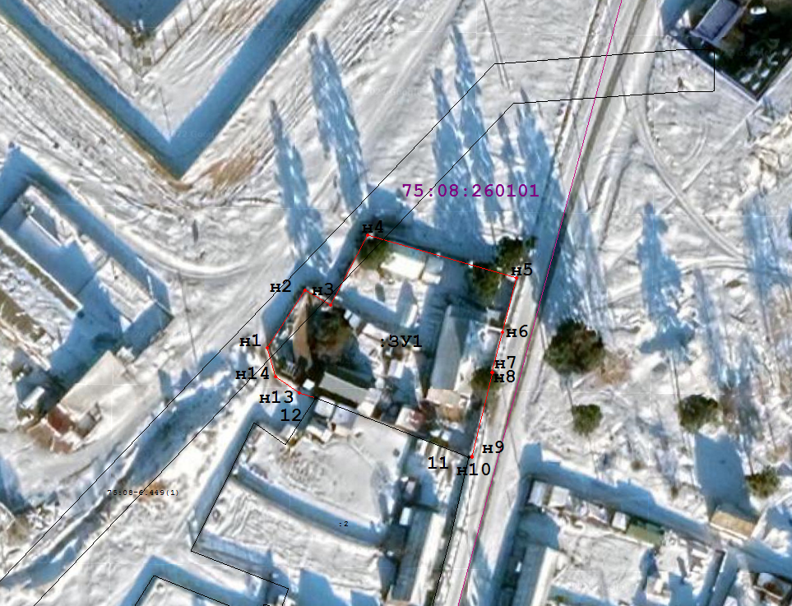

Масштаб 1: 1000
Условные обозначения:

существующая часть границы, имеющиеся в ГКН сведения о которой достаточны для определения ее местоположения;

вновь образованная часть границы, сведения о которой достаточны для определения ее местоположения;

1; н1характерная точка границы, сведения о которой позволяют однозначно определить ее положение на местности;

граница кадастрового квартала;

:ЗУ1 условный номер образуемого участка;

75:08:260101номер кадастрового квартала
Кадастровый инженерСамарина Д.В.

